Escuela Da Vinci
Carrera Analista de Sistemas · Seminario Final
GoTrain
Aplicación social de fitness con Coach IA
Diagrama de Gantt
Planificación del proyecto

Alumno: Santiago Ghiano
Versión 2.0 · 11/11/2026

Control de versiones
Versión | Fecha | Autor | Descripción
1.0 | 24/09/2026 | Santiago Ghiano | Versión inicial (Parcial 1, sobre prototipos).
2.0 | 11/11/2026 | Santiago Ghiano | Actualización según la implementación final (Parcial 2).

Índice

1. Diagrama de Gantt
Planificación del proyecto GoTrain para el Seminario Final 2026, desde el relevamiento hasta la entrega final. Las tareas en rosa están completadas, las rosa claro están en curso y los rombos son hitos.
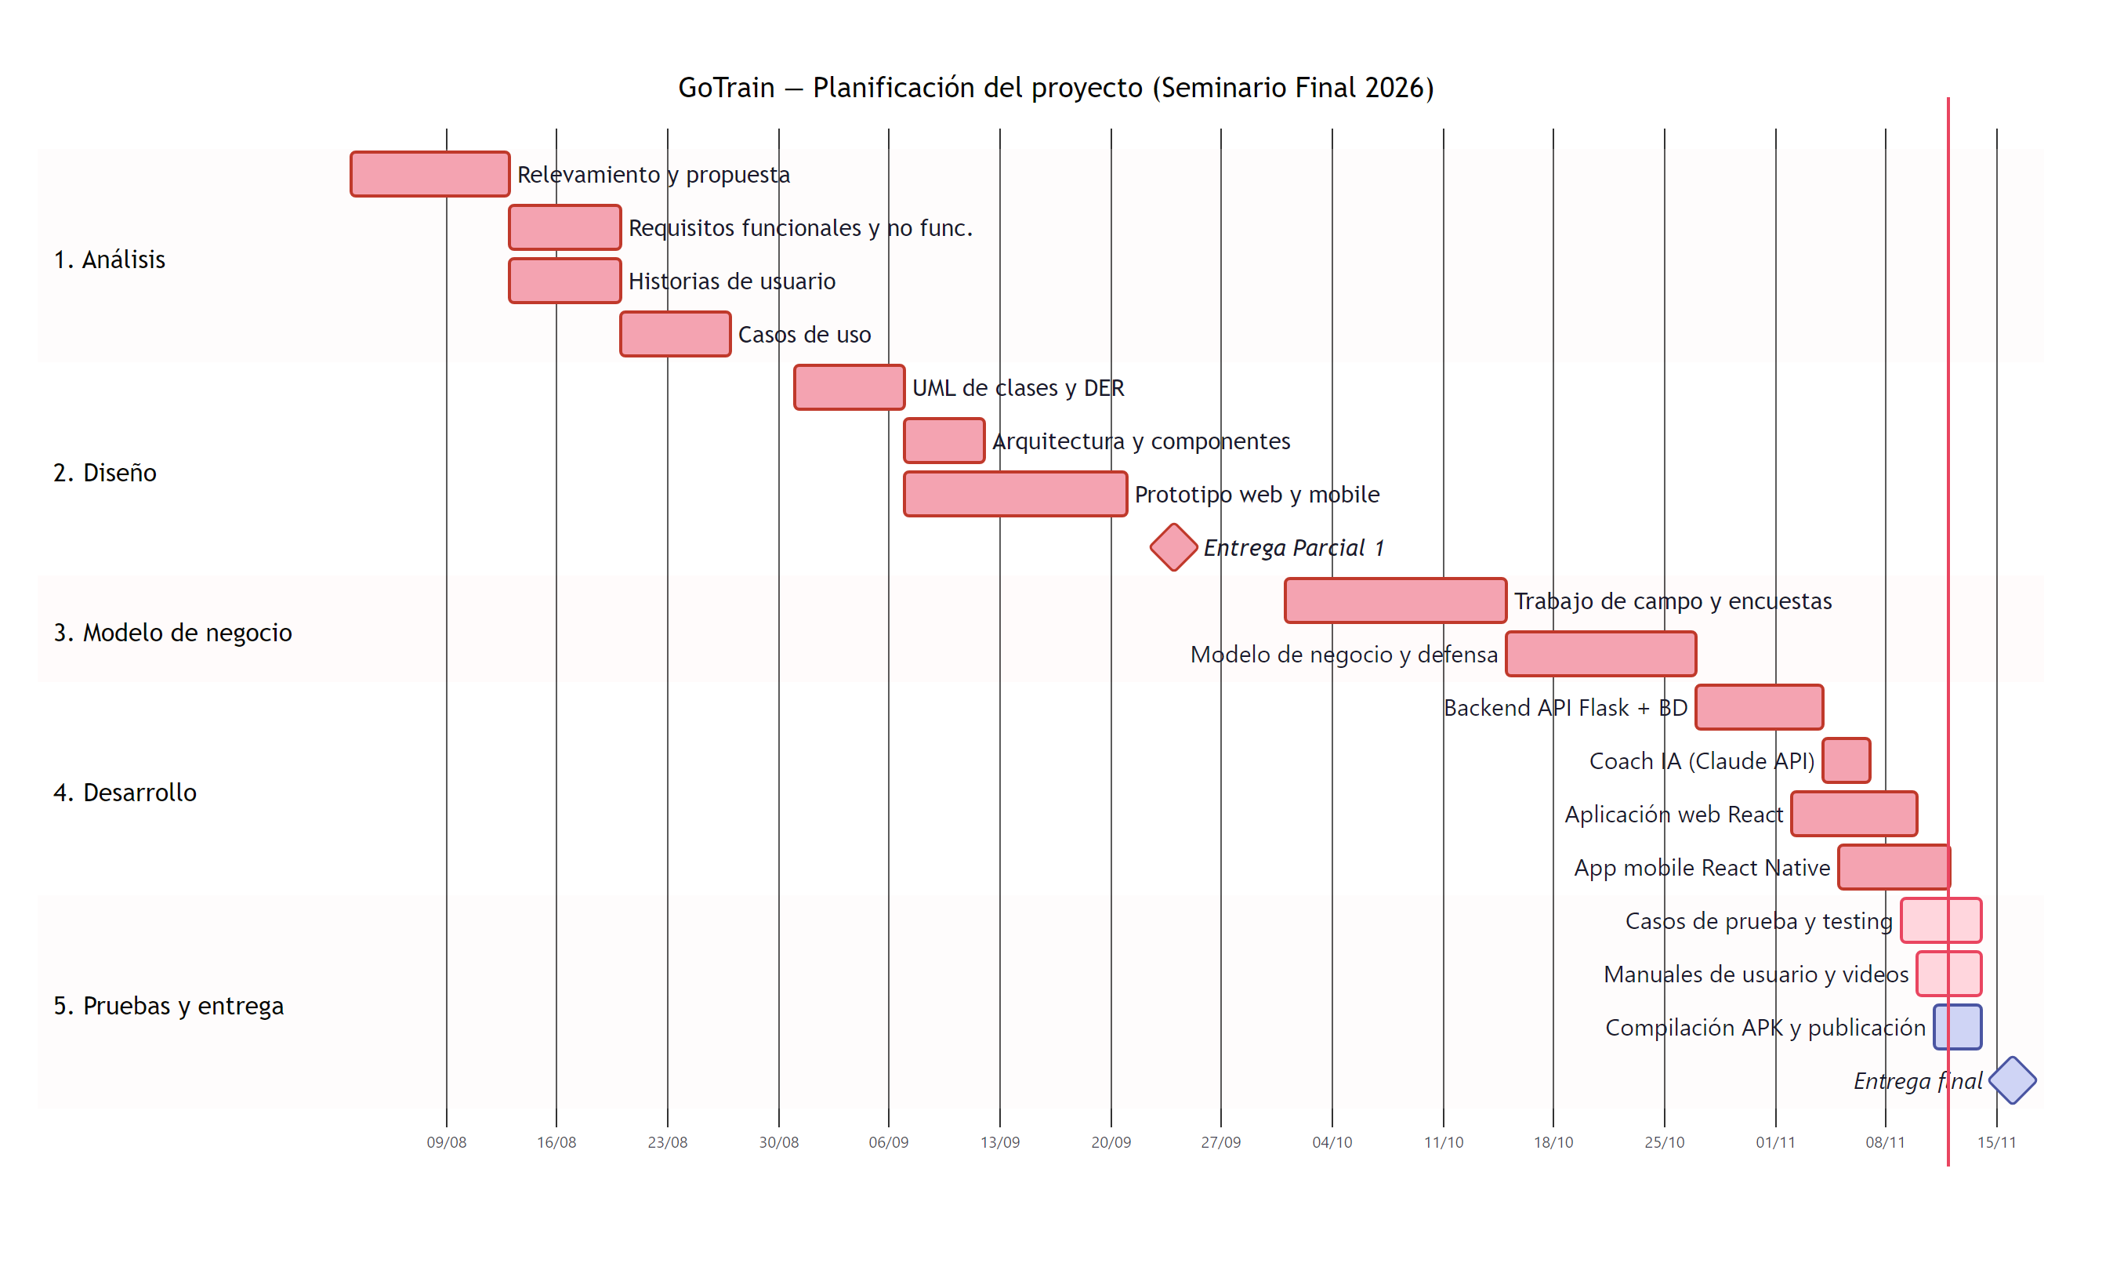
Figura 1 — Diagrama de Gantt del proyecto

2. Detalle de tareas
Fase | Tarea | Inicio | Fin | Días | Estado
1. Análisis | Relevamiento y propuesta | 03/08/2026 | 12/08/2026 | 10 | Completada
 | Requisitos funcionales y no funcionales | 13/08/2026 | 19/08/2026 | 7 | Completada
 | Historias de usuario | 13/08/2026 | 19/08/2026 | 7 | Completada
 | Casos de uso | 20/08/2026 | 26/08/2026 | 7 | Completada
2. Diseño | UML de clases y DER | 31/08/2026 | 06/09/2026 | 7 | Completada
 | Arquitectura y componentes | 07/09/2026 | 11/09/2026 | 5 | Completada
 | Prototipo web y mobile | 07/09/2026 | 20/09/2026 | 14 | Completada
 | ◆ Entrega Parcial 1 | 24/09/2026 | 24/09/2026 | — | Hito cumplido
3. Modelo de negocio | Trabajo de campo y encuestas | 01/10/2026 | 14/10/2026 | 14 | Completada
 | Modelo de negocio y defensa | 15/10/2026 | 26/10/2026 | 12 | Completada
4. Desarrollo | Backend API Flask + base de datos | 27/10/2026 | 03/11/2026 | 8 | Completada
 | Coach IA (Claude API) | 04/11/2026 | 06/11/2026 | 3 | Completada
 | Aplicación web React | 02/11/2026 | 09/11/2026 | 8 | Completada
 | App mobile React Native | 05/11/2026 | 11/11/2026 | 7 | Completada
5. Pruebas y entrega | Casos de prueba y testing | 09/11/2026 | 13/11/2026 | 5 | En curso
 | Manuales de usuario y videos demo | 10/11/2026 | 13/11/2026 | 4 | En curso
 | Compilación del APK y publicación | 11/11/2026 | 13/11/2026 | 3 | En curso
 | ◆ Entrega final | 16/11/2026 | 16/11/2026 | — | Hito

3. Recursos
Proyecto individual: Santiago Ghiano cubre los roles de analista, diseñador, desarrollador full-stack y tester.

